NGÀY HỘI HIẾN MÁU TÌNH NGUYỆN NĂM 2023
Hưởng ứng phong trào “Hiến máu nhân đạo” theo công văn số 433/GDĐT ngày 10 tháng 10 năm 2023 của Phòng GĐ&ĐT Tiên Lãng, sáng ngày 21/10/2023, Công đoàn kết hợp với Đoàn thanh niên trường Tiểu học Quyết Tiến đã tham gia hiến máu với tinh thần tự nguyện, tôn vinh vẻ đẹp của truyền thống tương thân tương ái.
“Mỗi giọt máu cho đi, một cuộc đời ở lại”. Đó không chỉ là một thông điệp mà còn mang ý nghĩa nhân văn sâu sắc của việc hiến máu tình nguyện. Với suy nghĩ rằng đâu đó trong cuộc đời này, dòng máu của mình đang hòa chung vào sự sống, vào nhịp thở của một vài người đã từng được ta cứu sống, hạnh phúc khi được sẻ chia và hạnh phúc khi biết ta vừa làm được một điều có ích cho xã hội, cho cuộc sống, chính vì vậy, hiến máu tình nguyện là một trong những hoạt động nhân đạo có ý nghĩa được các đoàn viên Công đoàn trường TH Quyết Tiến hưởng ứng và tham gia tích cực.
Hiến máu tình nguyện là phong trào lớn hiện nay của toàn xã hội, là một hoạt động mang đậm tính văn hóa, nhân văn, thể hiện sâu sắc đạo lý “thương người như thể thương thân” của dân tộc ta. Tiếp nối truyền thống đạo lý ấy, hiến máu cứu người sẽ được các đoàn viên Công đoàn nhà trường nhiệt tình hưởng ứng. Hy vọng rằng, thông qua hoạt động hiến máu nhân đạo này, càng ngày càng có nhiều người trong xã hội hiểu biết và hiểu đúng hơn về hiến máu nhân đạo, để bệnh nhân không còn phải khổ vì thiếu máu cho điều trị./.
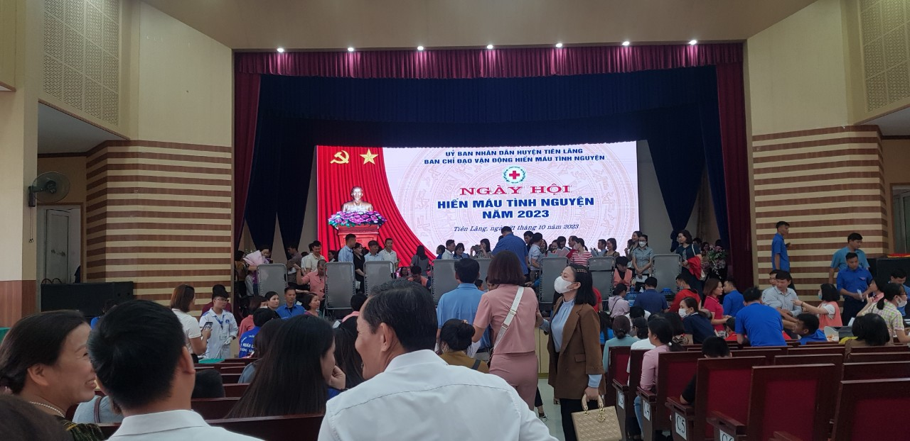

Ngày hội hiến máu tình nguyện huyện Tiên Lãng năm 2023
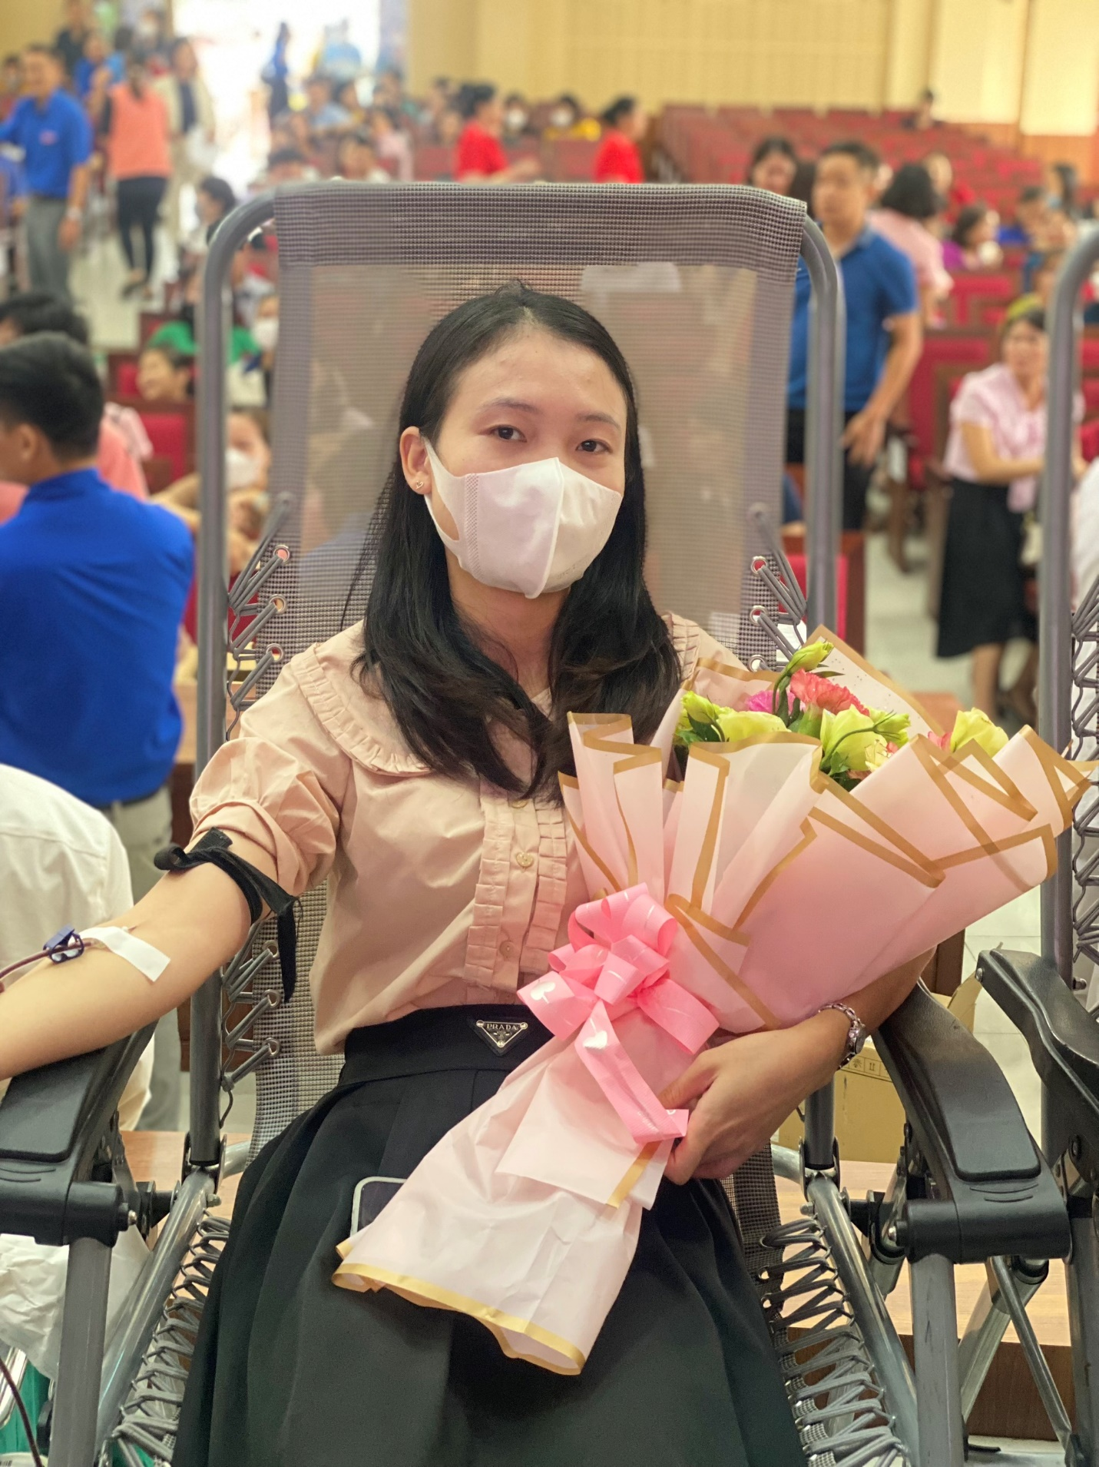

Cô giáo: Nguyễn Thị Hương Thơm – Bí thư Chi đoàn trường TH Quyết Tiến
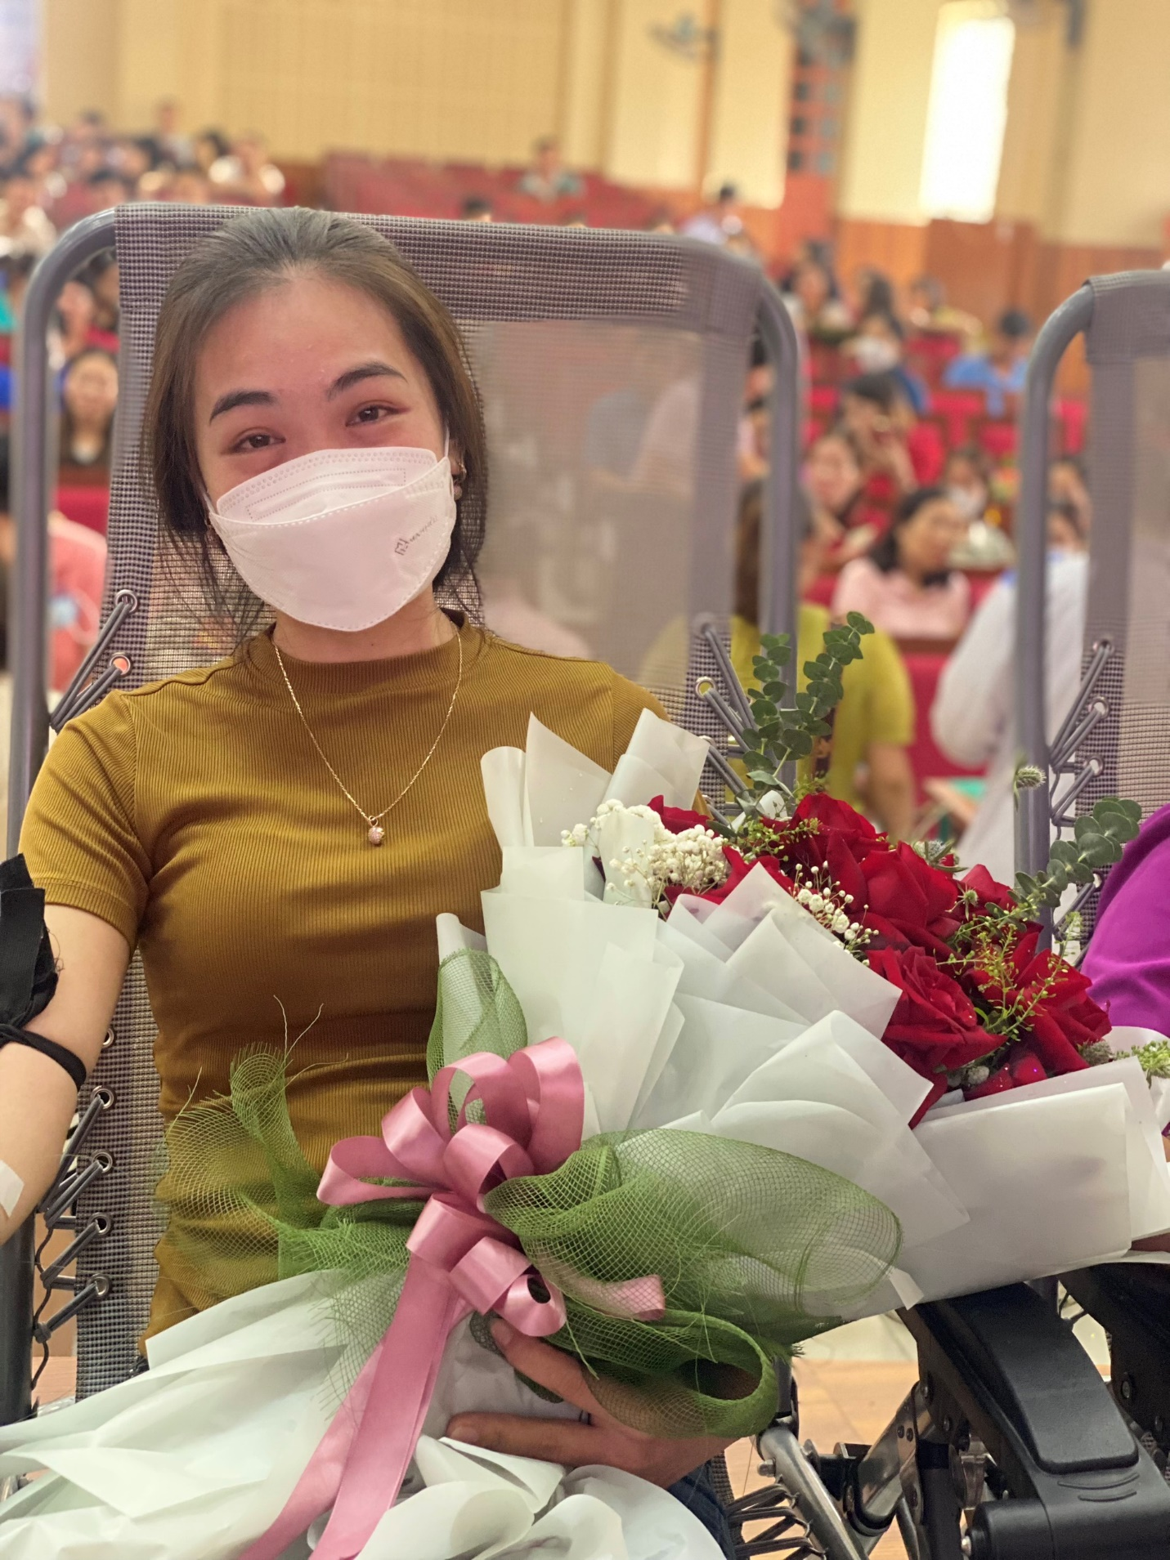
Cô giáo: Đào Thị Hường – Đoàn viên Chi đoàn trường TH Quyết Tiến
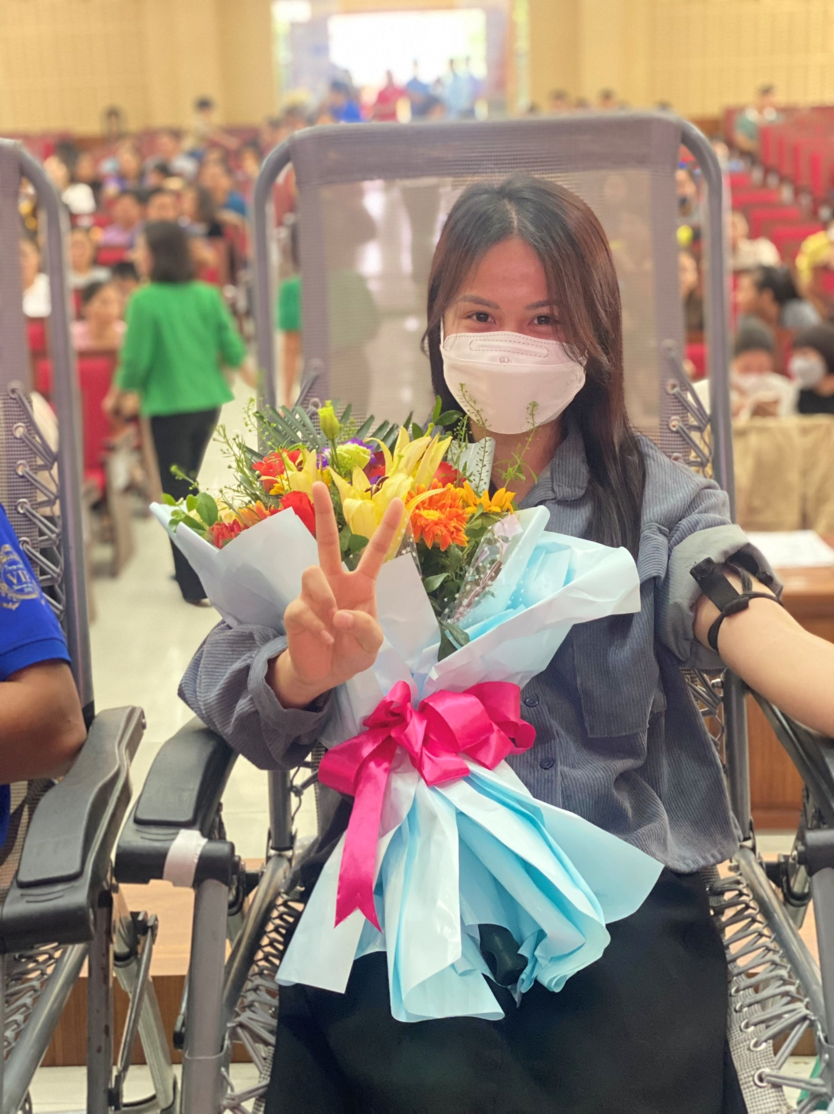
Cô giáo: Hoàng Thu Thảo – Đoàn viên Chi đoàn trường TH Quyết Tiến.
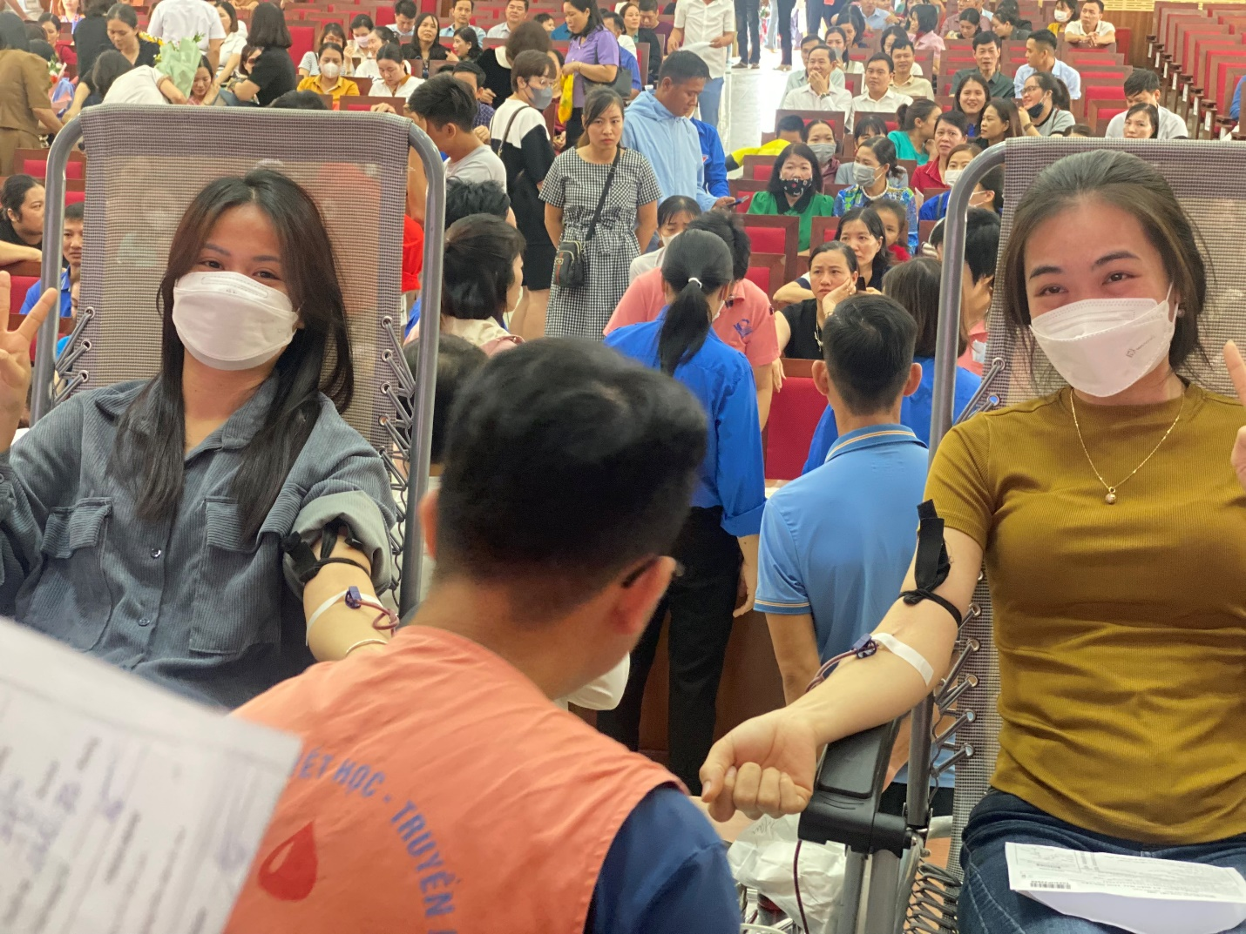
Những nụ cười rạng rỡ của các cô giáo trẻ khi tham gia hiến máu tình nguyện.

